Repositorio Git en Eclipse

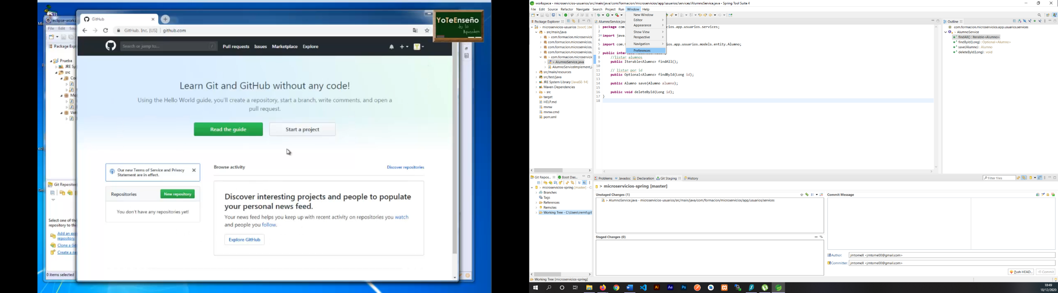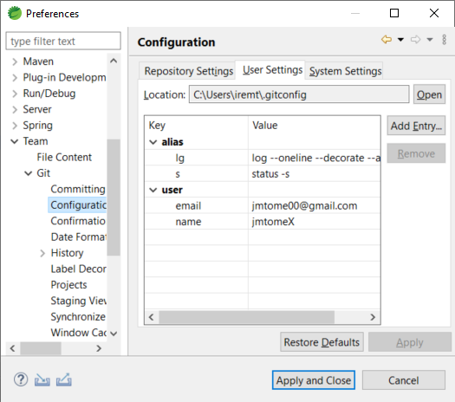

**Ventanas Git > Git Repositories y Git Stating**

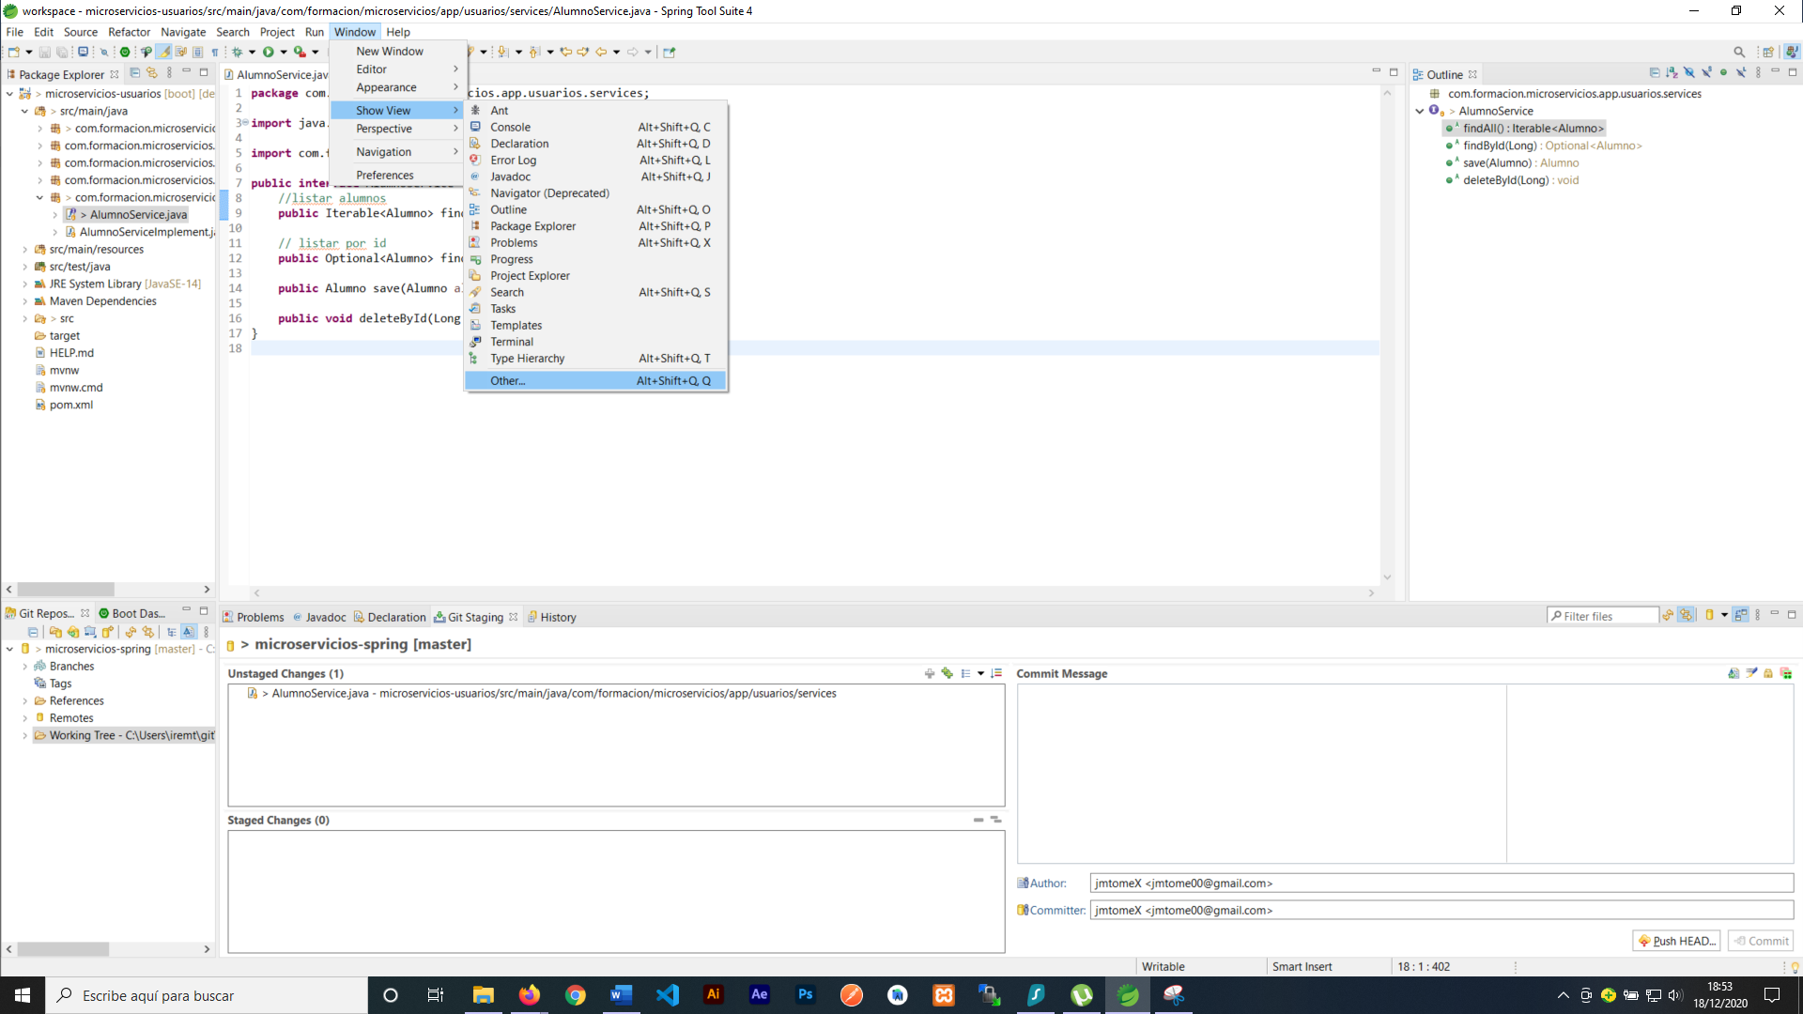

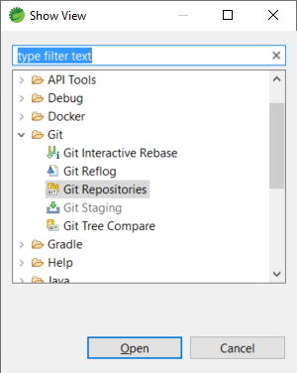

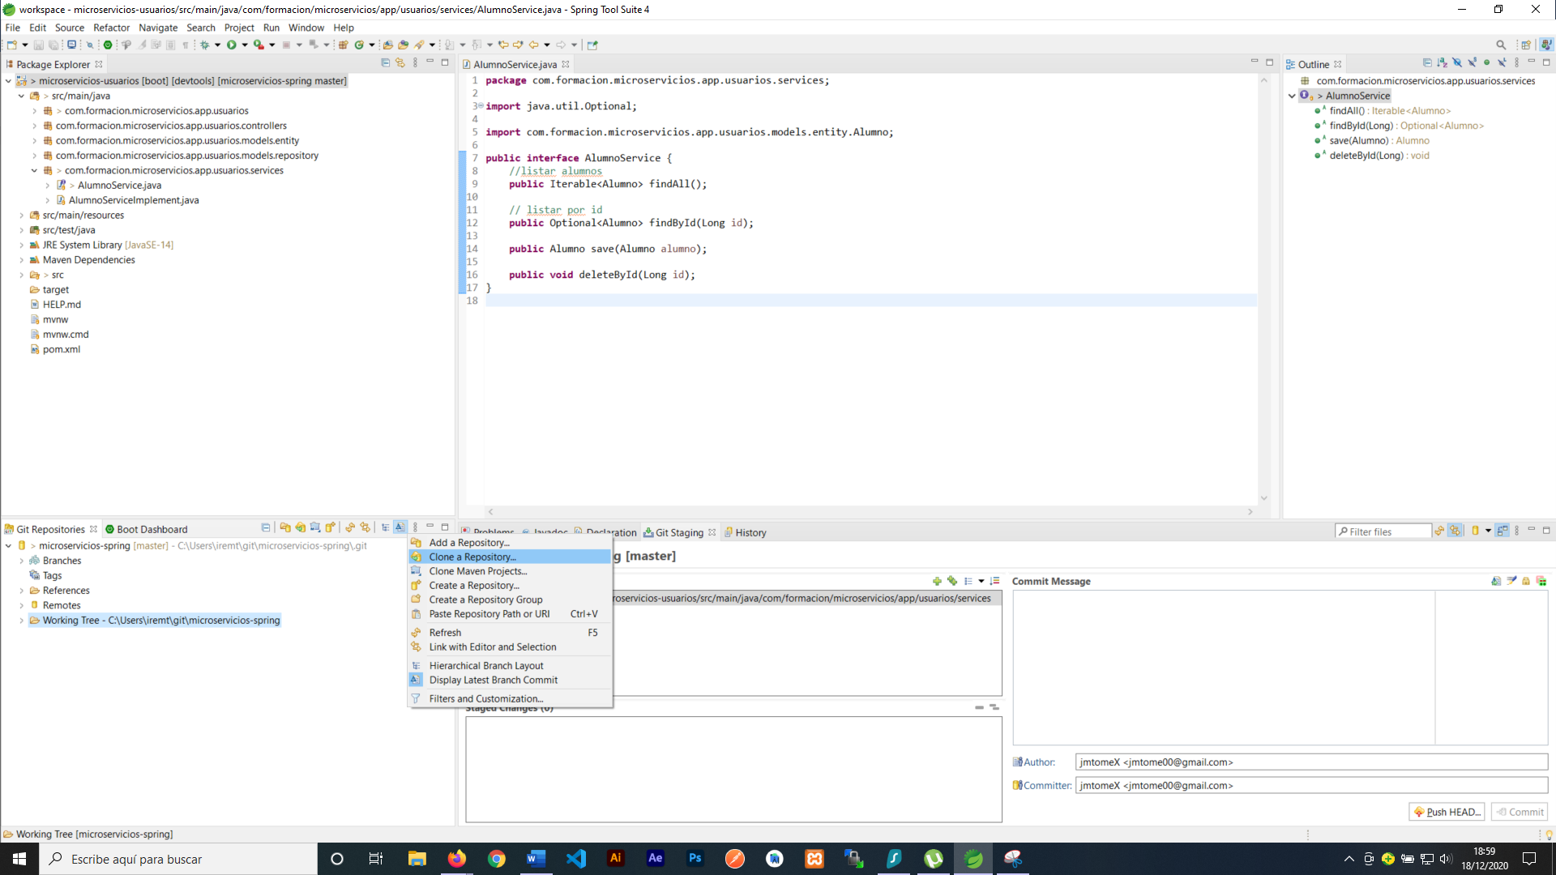**Clonar el repositorio**

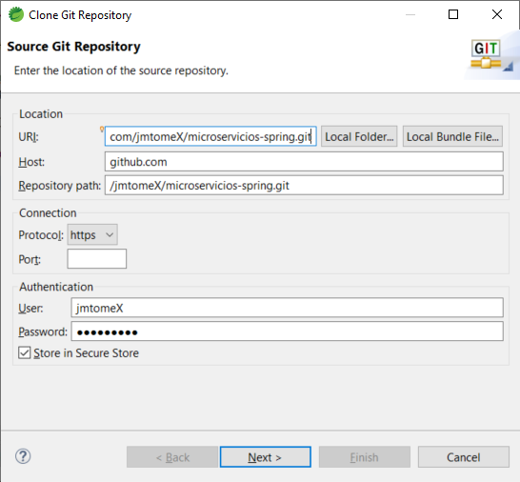**Dara en C un destino por defecto que movera el proyecto si lo tenemos creado.**

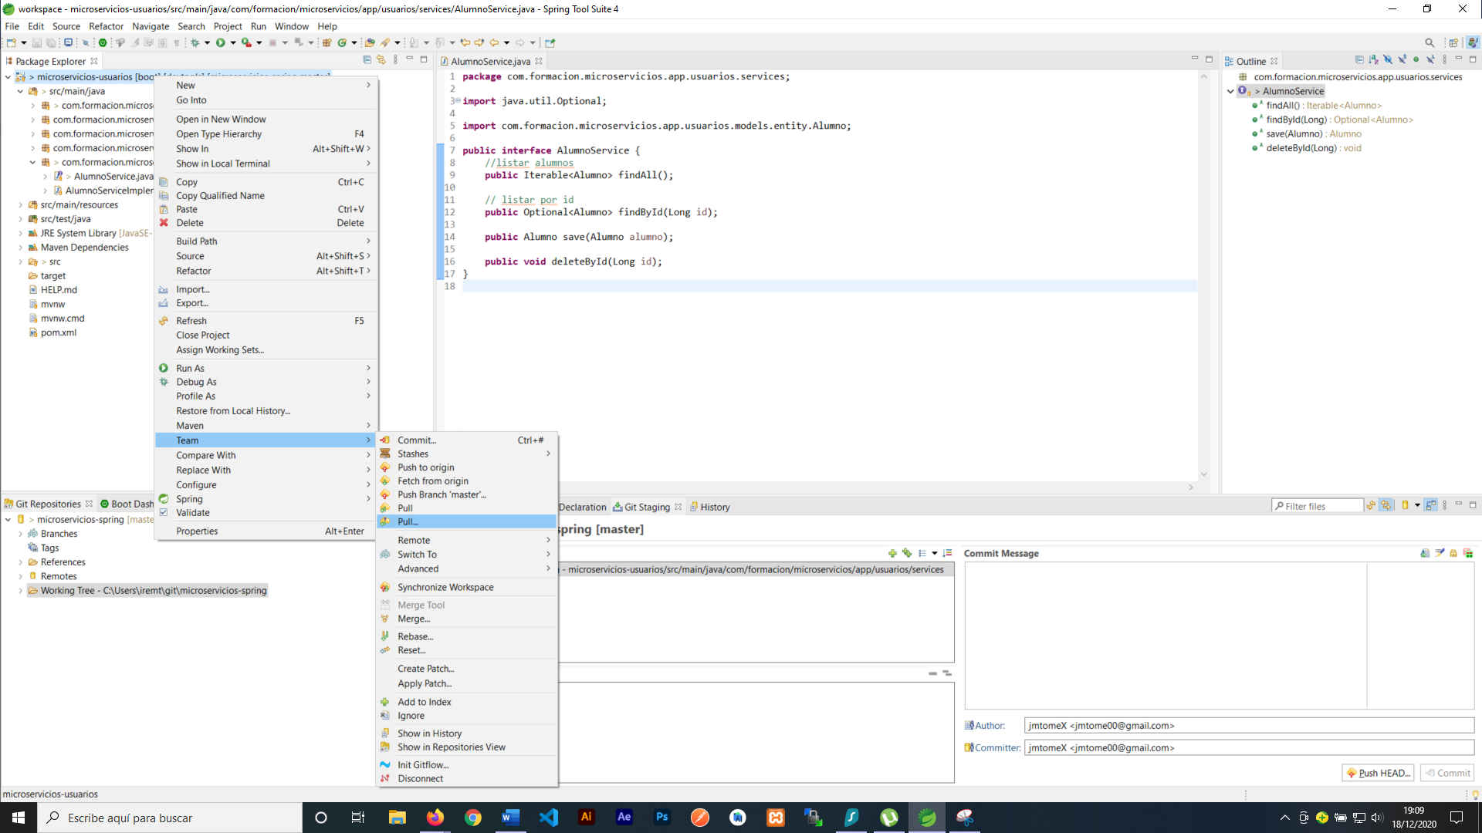

**En git Stating también haremos los commit y push**

